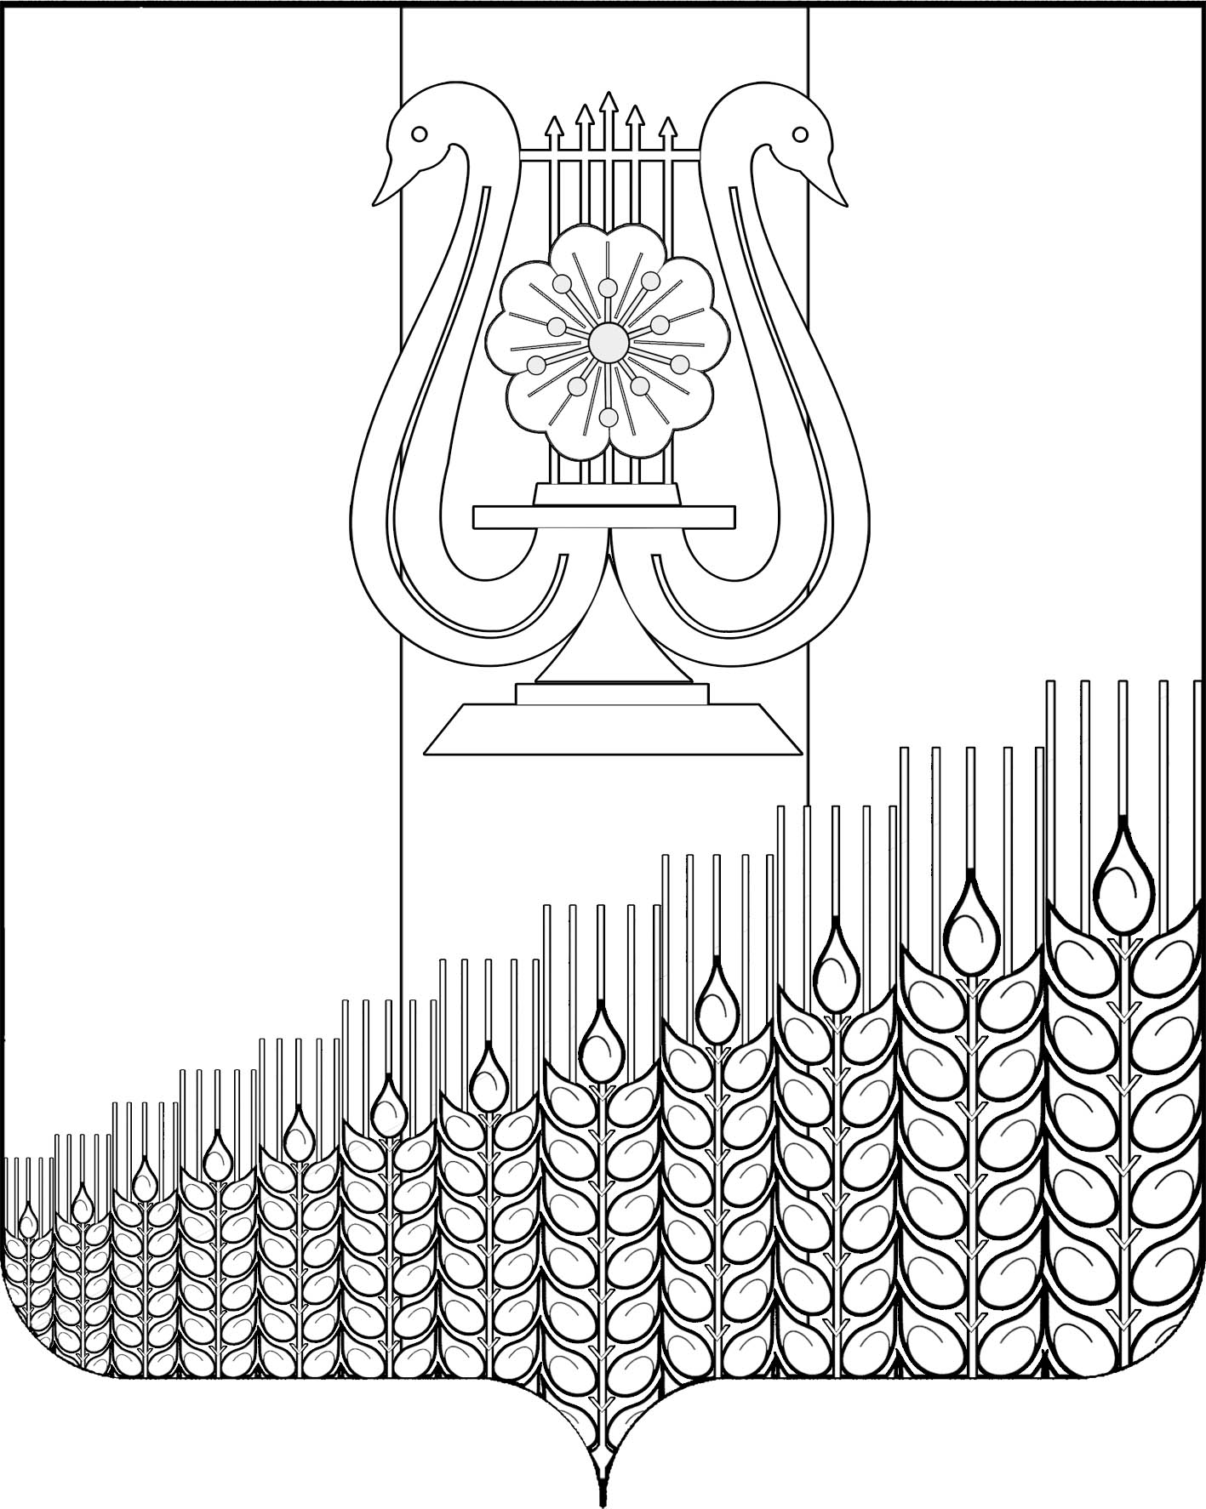
АДМИНИСТРАЦИЯ ПЕРВОМАЙСКОГО СЕЛЬСКОГО ПОСЕЛЕНИЯ
КУЩЕВСКОГО РАЙОНА

ПОСТАНОВЛЕНИЕ
от 12.12.2022 г. № 188

поселок Первомайский

Об утверждении Программ профилактики рисков причинения вреда
(ущерба) охраняемым законом ценностям на 2023 год

В соответствии с Федеральным законом от 31 июля 2020 г. № 248-ФЗ «О государственном контроле (надзоре) и муниципальном контроле в Российской Федерации», постановлением Правительства Российской Федерации от 25 июня 2021 г. № 990 «Об утверждении Правил разработки и утверждения контрольными (надзорными) органами программы профилактики рисков причинения вреда (ущерба) охраняемым законом ценностям» и протоколом министерства экономического развития Российской Федерации от 30 декабря 2021 г. № 1-Д24 «О готовности к применению Федерального закона № 248-ФЗ на региональном и муниципальном уровнях» п о с т а н о в л я ю:
1. Утвердить программы профилактики рисков причинения вреда (ущерба) охраняемым законом ценностям на 2023 год:
1) Программу профилактики рисков причинения вреда (ущерба) охраняемым законом ценностям при осуществлении муниципального контроля в сфере благоустройства на территории Первомайского сельского поселения Кущевского района на 2023 год (приложение 1);
2) Программу профилактики рисков причинения вреда (ущерба) охраняемым законом ценностям при осуществлении муниципального контроля на автомобильном транспорте, городском наземном электрическом транспорте и в дорожном хозяйстве в границах Первомайского сельского поселения Кущевского района на 2023 год (приложение 2);
2. Общему отделу администрации Первомайского сельского поселения Кущевского района (Дмитриченко И.И.) обнародовать настоящее постановление в специально установленных местах для обнародования и разместить в информационной сети «Интернет» на официальном сайте администрации Первомайского сельского поселения.
3. Контроль за выполнением настоящего постановления оставляю за собой.
4. Настоящее постановление вступает в силу со дня его подписания.

Глава Первомайского сельского поселения
Кущёвского района М.Н.Поступаев

